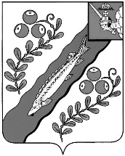
АДМИНИСТРАЦИЯ НЮКСЕНСКОГО МУНИЦИПАЛЬНОГО ОКРУГА
ВОЛОГОДСКОЙ ОБЛАСТИ
П О С Т А Н О В Л Е Н И Е

от 01.04.2025 № 119
с. Нюксеница

О признании утратившим силу постановления Нюксенского районного комитета самоуправления от 29.10.2004 № 64 «О предельных (минимальных и максимальных) размерах земельных участков, представляемых гражданам в собственность»

В целях приведения нормативно-правового акта в соответствии с действующим законодательством, на основании решения Представительного собрания Нюксенского муниципального округа от 21.09.2022 № 5 «О вопросах правопреемства органов местного самоуправления»:
ПОСТАНОВЛЯЮ:
- Признать утратившими силу:
- постановление Нюксенского районного комитета самоуправления от 29.10.2004 № 64 «О предельных (минимальных и максимальных) размерах земельных участков, представляемых гражданам в собственность».
- Настоящее постановление вступает в силу со дня его подписания и подлежит размещению на официальном сайте администрации Нюксенского муниципального округа в информационно-телекоммуникационной сети «Интернет».

Глава Нюксенского муниципального округа Ю.П. Шевцова

